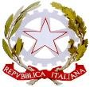
ISTITUTO COMPRENSIVO STATALE
SAN BIAGIO di CALLALTA (TV) - SCUOLE INFANZIA PRIMARIE E SECONDARIE DI 1° GRADO
COMUNI: SAN BIAGIO DI CALLALTA (TV) – ZENSON DI PIAVE (TV)
Tel. 0422/895335 E-Mail TVIC832007@istruzione.it TVIC832007@pec.istruzione.it sito internet: www.icsanbiagio.edu.it Fax 0422/797139 Via II Giugno, 43 CAP 31048 C.F. 80019120262 AMBITO TERRITORIALE N°15 TREVISO SUD COD. MIN. TVIC832007
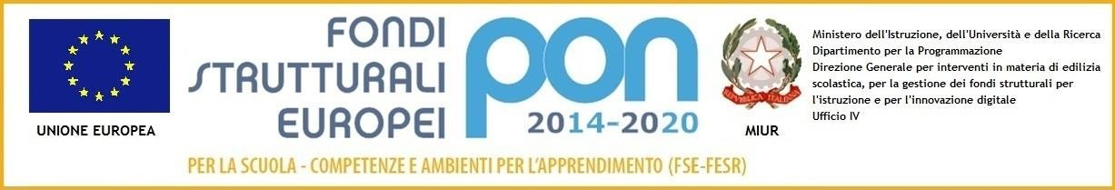

SCHEDA DI PRESENTAZIONE ATTIVITÀ GRATUITA DI PLESSO
Anno scolastico 2020/2021

Denominazione dell’attività e la sua descrizione sintetica (Numero e tipologia incontri, indicare se l’attività e antimeridiana, pomeridiana giornaliera o serale, eventuali uscite, eventuali rapporti con altri enti e scuole ecc.)
Indicare il nominativo del docente responsabile dell’attività
Destinatari (indicare la classe o il gruppo alunni e il numero presumibile, altri destinatari es. genitori)
Indicare il numero dei Docenti, del personale ATA e degli eventuali collaboratori esterni che gratuitamente collaborano all’attività
Indicare i beni da utilizzare - i servizi – trasporto, guide ecc. – e le risorse logistiche – aule, laboratori ecc. – impegnati, necessari alla realizzazione dell’attività
Firma del docente responsabile

….…………………………………………….

